Znajdowanie różnić i podobieństw między bryłami, bryłami i przedmiotami, budowlami.
Podział brył:
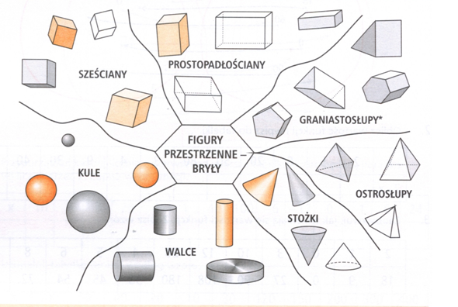
Zastanów się czym się różnią bryły, spróbuj je opisać.
Podaj przykłady rzeczy, przedmiotów, budowli które mają kształt poszczególnych brył. Spróbuj znaleźć przykłady w swoim najbliższym otoczeniu.
